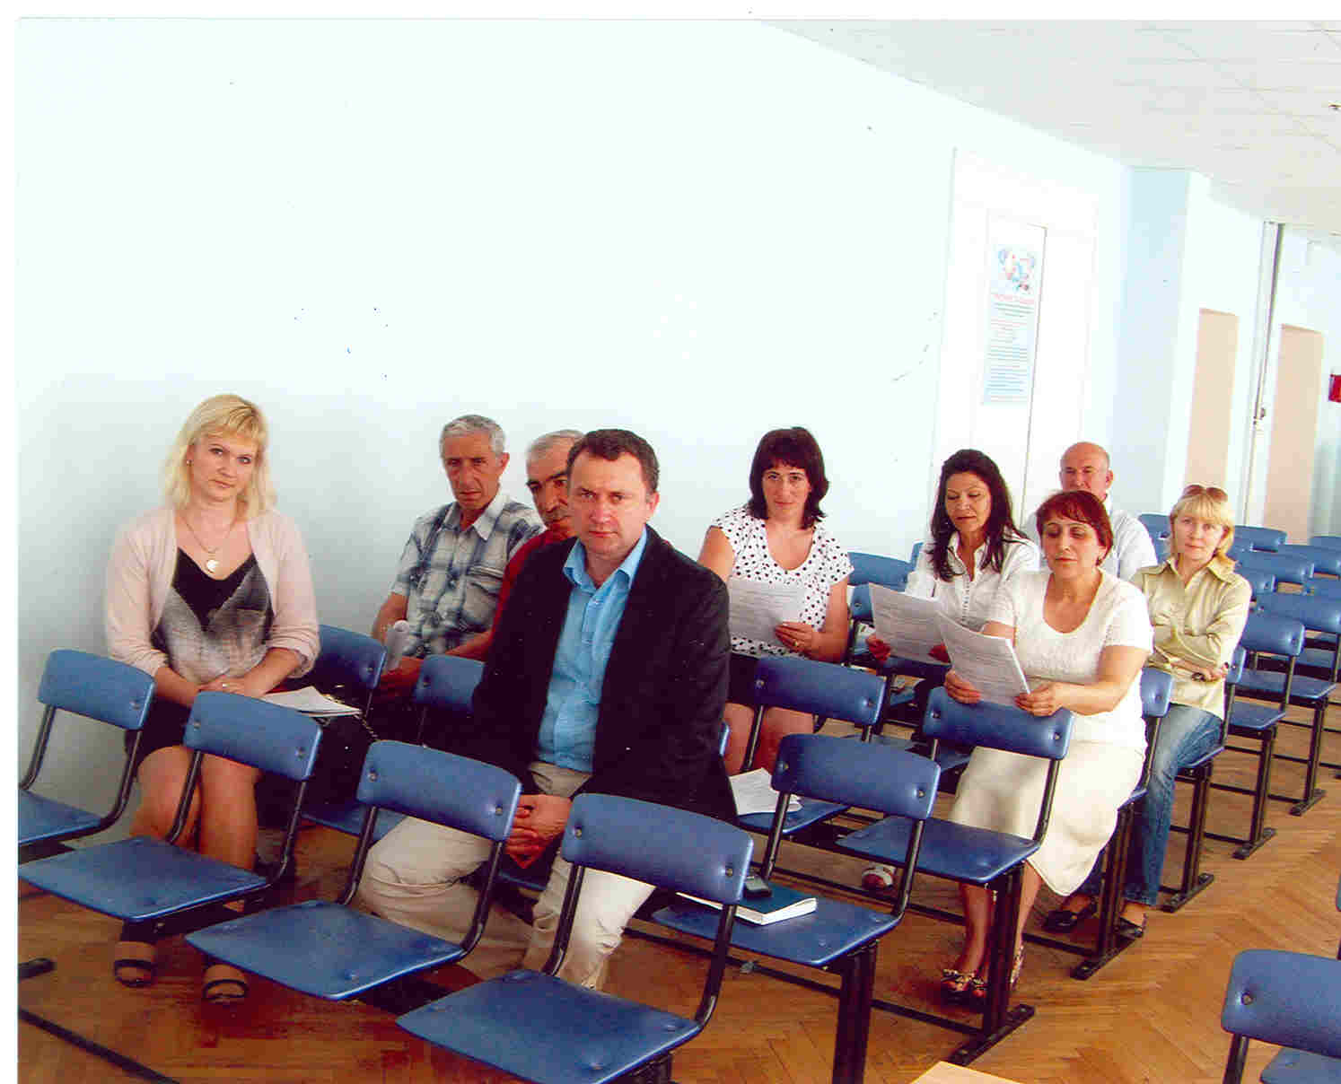

Обучающий семинар

26 мая 2011 года территориальная избирательная комиссия Анапская завершила цикл обучающих семинаров, посвященных подготовке и проведению выборов депутатов Государственной Думы Российской Федерации.

На семи мероприятиях, проведенных в период с апреля по май, обучение прошли порядка 1100 человек, из которых более 800 участников – это кадровый резерв членов участковых избирательных комиссий. Данная категория организаторов выборов особенно нуждается в системном и непрерывном обучении, так как именно от их правовой грамотности и профессионализма зависит исход выборов: оперативность подсчета волеизъявления анапчан, количество обращений и жалоб в день голосования, точность результатов выборов.

Постоянными участниками обучающих семинаров, помимо резерва кадров, являются также члены территориальной избирательной комиссии с правом решающего и совещательного голоса. Учитывая, что субъектами выдвижения кандидатур в состав избирательных комиссий, согласно закону, являются политические партии, грамотность этой категории организаторов выборов, осознание ими мысли, что подготовка избирательной кампании – это не поле для выяснения межпартийных отношений, а работа сплоченной команды единомышленников, является залогом избрания депутатского корпуса строго в рамках правового поля.

С.Н.Старостин,

председатель территориальной избирательной комиссии Анапская

